铜川市人影作业天气过程预报和作业计划

2021年第3期
铜川市人工影响天气中心
铜川市自然灾害信息发布中心 2020年3月5日17时

一、旱情监测分析
最新综合气象干旱指数监测显示：我市大部地区土壤墒情良好（图1）。
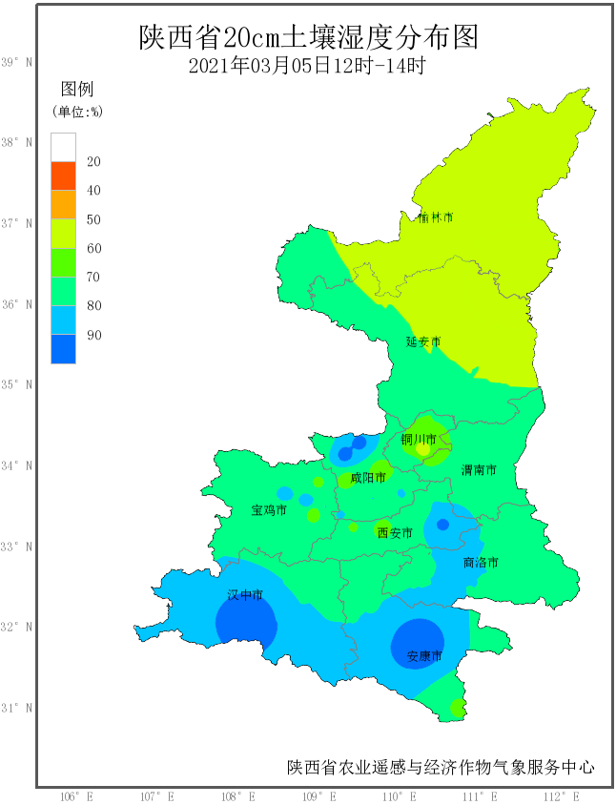
图1. 图1. 3月5日20cm土壤湿度分布图
二、环境气象分析
根据最新空气污染气象条件公报：3月5日-7日,汾渭平原大部受弱气压场控制，地面风速较小，大气扩散条件一般，空气污染气象条件3级，对空气污染物稀释、扩散和清除无明显影响。
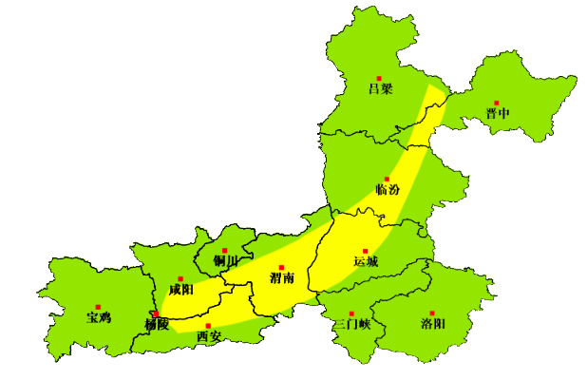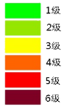
图2. 5日20时-7日20时空气污染气象条件图
三、森林火险等级
根据当前最新森林火险等级预报，我市森林火险等级2-3级，中度危险。
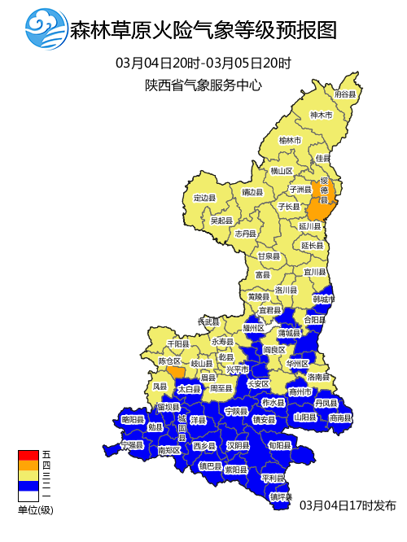
图3. 森林火险气象等级预报图
四、降水预报分析
根据省市气象台预报结论，受高空短波槽影响，3月7日17时-8日11时我市将出现一次降水天气过程，宜君、印台、王益雨夹雪，耀州小雨（0-3毫米）。3月10日08时-11日08时，我市有雨夹雪或小雨。
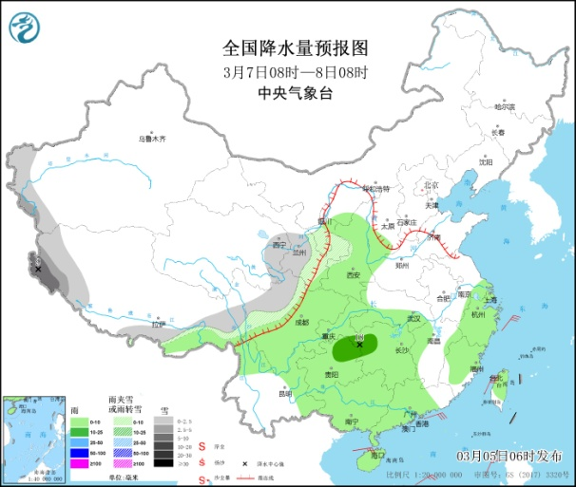 | 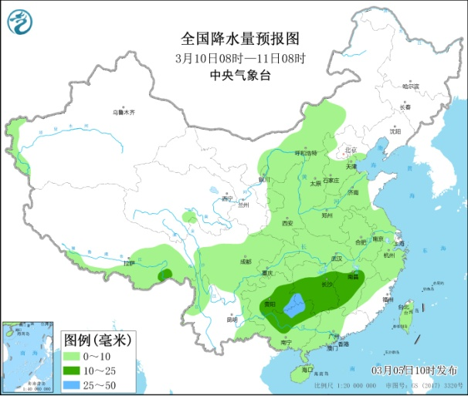
图4.7日08时-8日08时中央台降水预报 | 图5.10日08时-11日08时中央台降水预报
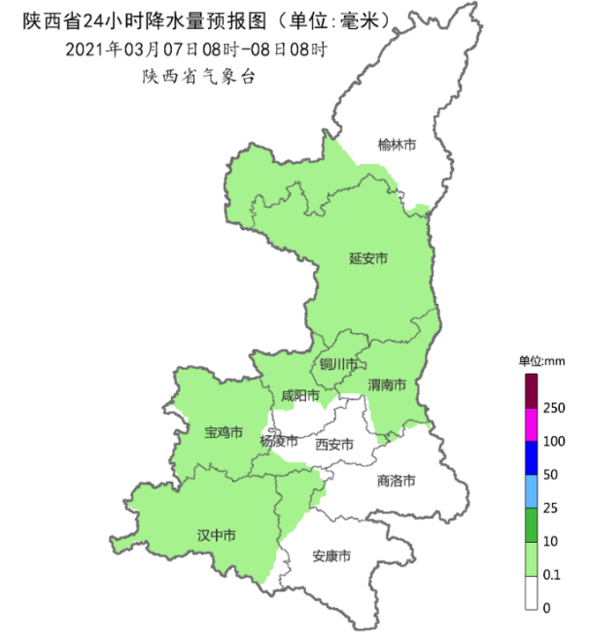 | 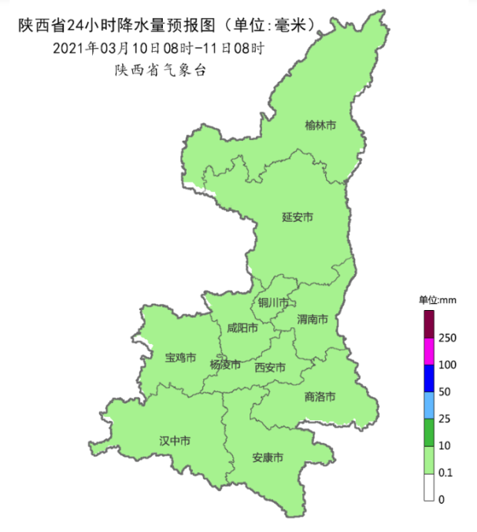
图6. 7日08时-8日08时省台降水预报 | 图7. 10日08时-11日08时省台降水预报
- 人影增雨雪作业区域
综合资料分析，3月7日17时-8日11时,我市具备弱人工增雨雪作业条件；3月10日08时-11日08时,我市大部分地区具备开展人工增雨雪作业的条件。
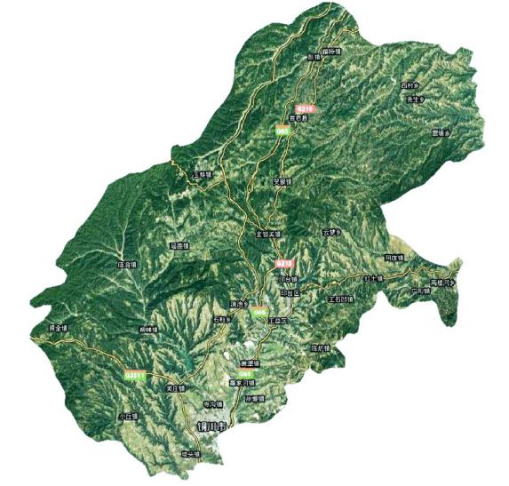
7日17时至8日11时增雨雪作业区域

图8.7日17时-8日11时人影作业区域图
10日08时至10日20时增雨雪作业区域

图9.10日08时-10日20时人影作业区域图
六、人影作业计划
作业云系：冷云云系；
作业时段：2021年3月7日17:00-8日11:00；
2021年3月10日08:00-10日20:00；
作业高度: 3500-5500米;
催化方式: 冷云催化；
作业区域：耀州、印台、王益、宜君。
作业装备：火箭、高炮。
请各区县根据本地需求，择机开展人工增雨雪作业。请提前检查人影作业装备、储备作业弹药、做好人员值守工作，做好地面人工增雨雪各项准备工作，作业中严格遵守作业流程，利用物联网手持终端扫描作业弹药信息，作业后及时报送作业信息。如有夜间作业需要，需经市人影中心同意后方可开展。

制作: 张小兵 审核：董亚龙 签发:刘跃峰

